MONIALAINEN SUUNNITELMA

* Toimii sosiaali- ja terveydenhuollon (ja hva:n ulkopuolisen) **yhteistyön suunnitelmana** silloin, kun olemme tunnistaneet asiakkaan hyötyvän tällaisesta yhteistyöstä. Suunnitelman tavoitteena on koota yhteen dokumenttiin asiakkaalle suunnitellut palvelut ja niihin vastuulliset tahot. Tuodaan siis yhteistyömme näkyväksi ja säästetään meitä päällekkäiseltä tekemiseltä!
* **Ei korvaa sosiaali- tai terveydenhuoltolakien velvoittamia** asiakas-, kuntoutus- tai terveys- ja hoito**suunnitelmia**
* Laaditan aina yhdessä asiakkaan tai hänen edustajansa kanssa
* Suunnitelma on samansisältöinen kaikilla osapuolilla.
* Varmistetaan, että **asiakas on antanut luovutusluvan** asiakastiedon vaihtoon (UNA:n kautta)
* **Suunnitelman sisältö:** 
  + Tapaamisen ajankohta ja paikka
  + Läsnäolijat
  + Asiakkaan tilanteen kuvaus lyhyesti
  + Ydinasia, johon nyt etsitään ratkaisua / yhteinen tavoite, joka on asetettu asiakkaan kanssa
  + Mitä tehdään seuraavaksi, kuka tekee ja millä aikataululla
  + Suunnitelman ja tilanteen seuranta, kuka, miten ja koska
  + Palveluiden koordinoinnista vastaava tiimi/ammattilainen = vastuutyöntekijä
* Pidetään suunnitelma helppolukuisena eli tekstit lyhyinä ja ytimekkäinä, vältetään ammattislangia, koska kyseessä on nimenomaan asiakkaan suunnitelma.
* Suunnitelmaa tulee päivittää vähintään ½ vuoden välein, päivittymisestä vastaa nimetty vastuutyöntekijä
* Suunnitelmaan kirjataan asiakkaan oma sekä eri ammattilaisten rooli asiakkaan hyvinvoinnin/toimintakyvyn edistämiseksi. Päivittämisen yhteydessä tulee informoida suunnitelmassa mainittuja toimijoita.
* **Monialainen suunnitelma** laaditaan kaikkiin järjestelmiin organisaation yhteistä **fraasia** hyödyntäen.

* + **LC-järjestelmässä** tallennus HOITO-lehdelle (voit merkitä fraasin suosikiksi ja löytää sen siten helposti Suosikki -välilehdeltä)
  + **Pro Consona:** Monialainen suunnitelma -lehti
  + **YPH Effica**:
    - Lapsi- ja perhepalvelut/ Asiakkuuden suunnittelu
    - Lastensuojelu/ Avohuollon asiakkuuden suunnittelu
    - Lastensuojelu/ Jälkihuollon asiakkuuden suunnittelu
    - Lastensuojelu/ Sijaishuollon asiakkuuden suunnittelu
    - Työikäisten palvelut/ Asiakkuuden suunnittelu
    - Vammaispalvelut/ Asiakkuuden suunnittelu
* **Varmista, että asiakas saa laaditun/päivitetyn suunnitelman**. HOITO-lehdelle tallennettuna se näkyy OmaKannassa, mutta on hyvä kysyä asiakkaalta, hyödyntääkö hän digitaalista näkymää. Tarvittaessa suunnitelma tulostetaan asiakkaalle. Huomaa, että Terveys- ja hoitosuunnitelma sovelluksen kautta tehty THS näkyy OmaKannassa Terveystiedot-otsikon alla omana kohtanaan, mutta HOITO-lehdelle tallennettua Monialaista suunnitelmaa asiakas tulee ohjeistaa etsimään käyntipäivämäärä kautta.
* LC:ssa Kertomuskatselin -näkymässä voit tehdä hakuja, mikä nopeuttaa monialaisen suunnitelman löytymistä, jos asiakkaalle on tehty useita kirjauksia HOITO-lehdellä suunnitelman laatimisen jälkeen.
* Aina, kun yhteinen Monialainen suunnitelma laaditaan tai sitä päivitetään, tulee varmistaa, että asiakas liitetään LC:ssa **Yhteisasiakas-asiakasryhmään** (max vuodeksi eteenpäin kerrallaan).
* **Monialaisten suunnitelmien määriä halutaan seurata**, **joten LC:ssä** Monialaisen suunnitelman laatimisen tai päivittämisen yhteydessä tee tilastointialustalla **sisältömerkintä**: MONSU, monialainen suunnitelma – tehty tai päivitetty.

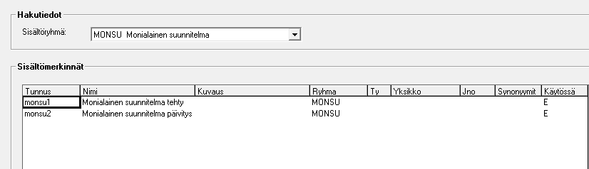

**Pro Consonassa ja YPH Efficassa** Monialaisten suunnitelmien määrä nousee tietoaltaalta käyttämäsi **fraasi**n kautta.

* Kun sinut on määritelty asiakkaalle vastuutyöntekijäksi, varmista, että asiakkaan palvelut ja niiden koordinointi etenee suunnitelman mukaan (esim. tee ajanvarauskirjallesi toimistoajalle varaus, tai muu vastaava muistutus, asiakkaan asian hoitamista varten)
* **Dokumentaatio on tärkeä, mutta vielä tärkeämpää on asiakkaan palveluiden tuottamiseksi tehtävä yhteistyö ammattilaisten kesken!**